**МИНИСТЕРСТВО НАУКИ И ВЫСШЕГО ОБРАЗОВАНИЯ РОССИИ**  
ФЕДЕРАЛЬНОЕ ГОСУДАРСТВЕННОЕ БЮДЖЕТНОЕ ОБРАЗОВАТЕЛЬНОЕ УЧРЕЖДЕНИЕ  
ВЫСШЕГО ОБРАЗОВАНИЯ  
**«БЕЛГОРОДСКИЙ ГОСУДАРСТВЕННЫЙ**  
**ТЕХНОЛОГИЧЕСКИЙ УНИВЕРСИТЕТ им. В.Г.ШУХОВА»**  
**(БГТУ им. В.Г.Шухова)**

Кафедра программного обеспечения вычислительной техники и автоматизированных систем

Лабораторная работа №6

Исследование операций и теория игр

Нахождение седловой точки в смешанных стратегиях для матричной игры с нулевой суммой

Выполнил: ст. группы ПВ-21  
Ковалев Павел Алексадрович

Проверил: Брусенцев А.Г.

**Белгород 2020**

**Цель работы**: Освоить метод нахождения седловой точки в смешанных стратегиях с помощью построения пары двойственных задач ЛП.

**Задания для подготовки к работе**

1. Изучить основные понятия теории матричных игр двух игроков с нулевой суммой, анализ игры в чистых стратегиях, понятие смешанной стратегии и седловой точки в смешанных стратегиях, а также метод нахождения седловой точки в смешанных стратегиях с помощью построения пары двойственных задач ЛП.

2. Составить и отладить программу для нахождения седловой точки игры с помощью решения пары симметрично двойственных задач ЛП.

3. Для подготовки тестовых данных решить вручную одну из следующих ниже задач.

**Спецификации подпрограмм**

Заголовок: void SaddlePoint::getSaddlePoint()

Назначение: Функция вычисляет значения седловой точки и цены игры и печатает их на экран.

Входные параметры: матрица стоимостей.

Выходные параметры: нет

Заголовок: void SaddlePoint::inputCosts()

Назначение: Функция формирует матрицу стоимостей без отрицательных элементов, если таковые имеются.

Входные параметры: матрица стоимостей.

Выходные параметры: нет

Заголовок: void SaddlePoint::solveMixedStrats()

Назначение: Функция вычисляет решение игры в смешанных стратегиях

Входные параметры: матрица стоимостей.

Выходные параметры: нет

**Блок-схема основного модуля программы**

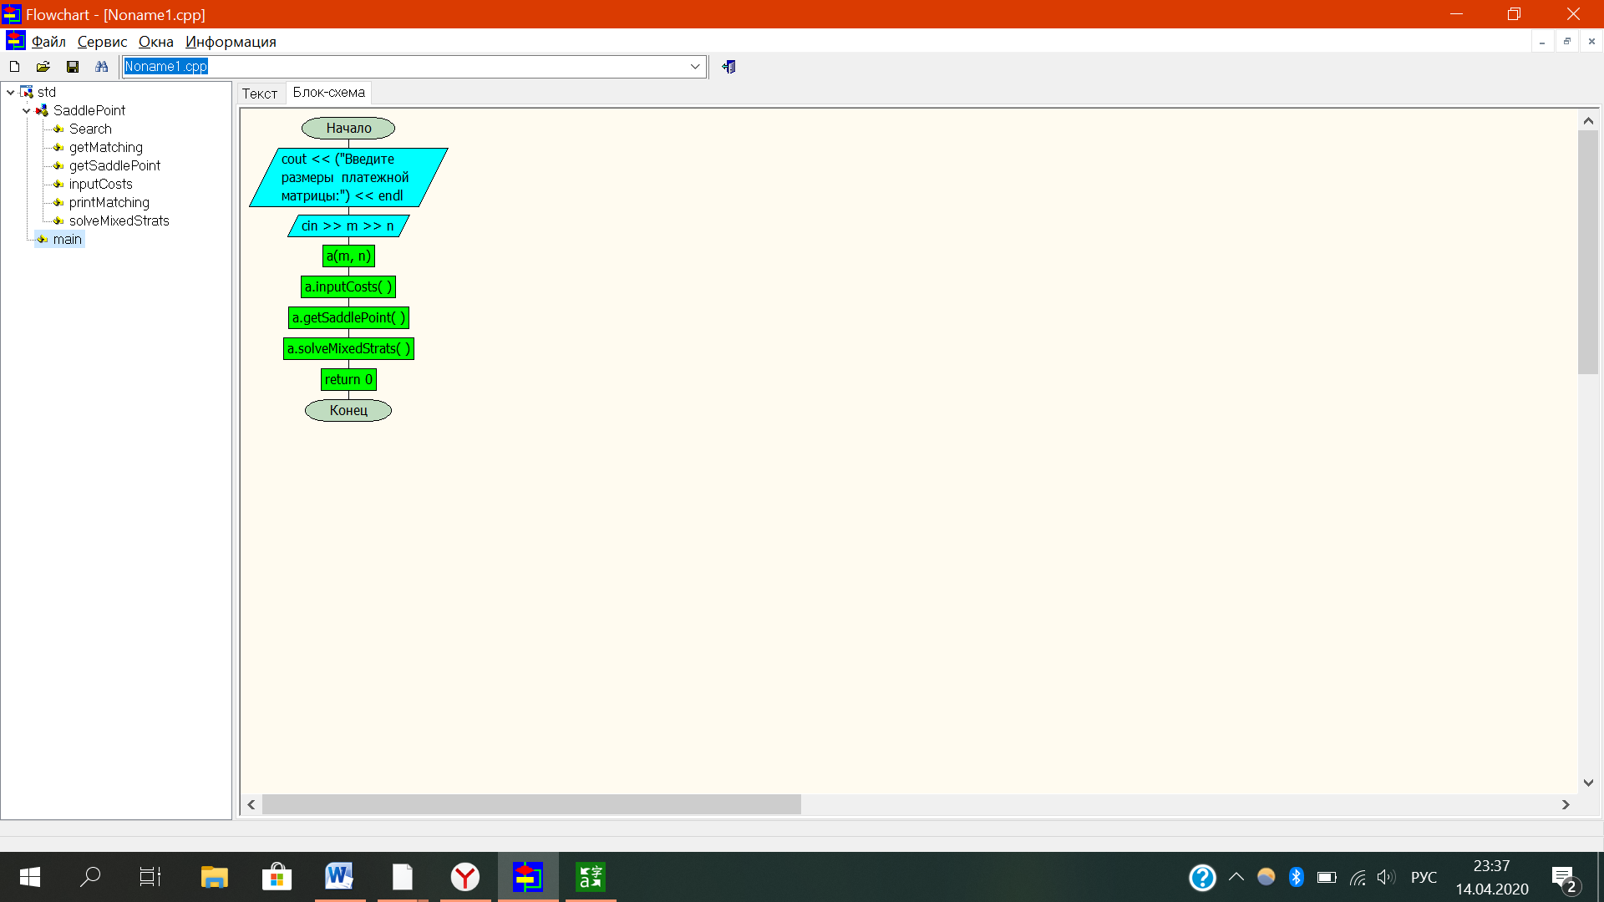

**Блок-схема функции вычисления седловой точки**

void SaddlePoint::getSaddlePoint()

|  |  |
| --- | --- |
|  |  |

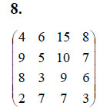

***1. Проверяем, имеет ли платежная матрица седловую точку***

Считаем, что игрок I выбирает свою стратегию так, чтобы получить максимальный свой выигрыш, а игрок II выбирает свою стратегию так, чтобы минимизировать выигрыш игрока I.

|  |  |  |  |  |  |  |
| --- | --- | --- | --- | --- | --- | --- |
| A\B | B1 | B2 | B3 | B4 | min | Max min |
| A1 | 4 | 6 | 15 | 8 | 4 | 5 |
| A2 | 9 | 5 | 10 | 7 | 5 |
| A3 | 8 | 3 | 9 | 6 | 3 |
| A4 | 2 | 7 | 7 | 3 | 2 |
| max | 9 | 7 | 15 | 8 |
| Min max | 7 |

Находим гарантированный выигрыш, определяемый нижней ценой игры

a = max(ai) = 5, которая указывает на максимальную чистую стратегию A2.

Верхняя цена игры b = min(bj) = 7.

Седловая точка (2, 2) указывает решение на пару альтернатив (A2,B2).

Цена игры равна 5.

***2. Проверяем платежную матрицу на доминирующие строки и доминирующие столбцы.***

С позиции проигрышей игрока В стратегия B3 доминирует над стратегией B1 (все элементы столбца 3 меньше элементов столбца 1), следовательно, исключаем 1-й столбец матрицы. Вероятность q1 = 0.

|  |  |  |  |  |
| --- | --- | --- | --- | --- |
| A\B | B1 | B2 | B3 | B4 |
| A1 | 4 | 6 | 15 | 8 |
| A2 | 9 | 5 | 10 | 7 |
| A3 | 8 | 3 | 9 | 6 |
| A4 | 2 | 7 | 7 | 3 |

С позиции проигрышей игрока В стратегия B3 доминирует над стратегией B4 (все элементы столбца 3 меньше элементов столбца 4), следовательно, исключаем 4-й столбец матрицы. Вероятность q4 = 0.

|  |  |  |  |
| --- | --- | --- | --- |
| A\B | B2 | B3 | B4 |
| A1 | 6 | 15 | 8 |
| A2 | 5 | 10 | 7 |
| A3 | 3 | 9 | 6 |
| A4 | 7 | 7 | 3 |

Стратегия A1 доминирует над стратегией A2 (все элементы строки 1 больше или равны значениям 2-ой строки), следовательно, исключаем 2-ую строку матрицы.

Вероятность p1 = 0.

Стратегия A1 доминирует над стратегией A3 (все элементы строки 1 больше или равны значениям 3-ой строки), следовательно, исключаем 3-ую строку матрицы.

Вероятность p1 = 0.

|  |  |  |
| --- | --- | --- |
| A\B | B2 | B3 |
| A1 | 6 | 15 |
| A2 | 5 | 10 |
| A3 | 3 | 9 |
| A4 | 7 | 7 |

=>

|  |  |  |
| --- | --- | --- |
| A\B | B2 | B3 |
| A1 | 6 | 15 |
| A4 | 7 | 7 |

***3. Находим решение игры в смешанных стратегиях****.*Математические модели пары двойственных задач линейного программирования можно записать так:

Минимум функции F(x) при ограничениях (для игрока II):

6x1+7x2 ≥ 1  
15x1+7x2 ≥ 1  
F(x) = x1+x2 → min

Максимум функции Z(y) при ограничениях (для игрока I):  
6y1+15y2 ≤ 1  
7y1+7y2 ≤ 1  
Z(y) = y1+y2 → max

***4. Решим прямую задачу линейного программирования симплексным методом, с использованием симплексной таблицы.***

Для построения первого опорного плана систему неравенств приведем к системе уравнений путем введения дополнительных переменных (переход к канонической форме).

|  |  |
| --- | --- |
| 6y1+15y2 ≤ 1 7y1+7y2 ≤ 1 Z(y) = y1+y2 → max | 6y1+ 15y2+ y3 = 1 7y1+ 7y2 + y4 = 1 |

|  |  |  |  |  |  |
| --- | --- | --- | --- | --- | --- |
| Б.п. | Св.ч. | y1 | y2 | y3 | y4 |
| y3 | 1 | 6 | 15 | 1 | 0 |
| y4 | 1 | 7 | 7 | 0 | 1 |
| Z | 0 | -1 | -1 | 0 | 0 |

|  |  |  |  |  |  |
| --- | --- | --- | --- | --- | --- |
| Б.п. | Св.ч. | y1 | y2 | y3 | y4 |
| y3 | 1/15 | 6/15 | 1 | 1/15 | 0 |
| y4 | 8/15 | 147/15 | 0 | -7/15 | 1 |
| Z | 1/15 | -9/15 | 0 | 1/15 | 0 |

|  |  |  |  |  |  |
| --- | --- | --- | --- | --- | --- |
| Б.п. | Св.ч. | y1 | y2 | y3 | y4 |
| y3 | 0.04489795918 | 0 | 1 | 0.08571428571 | -90/2205 |
| y4 | 8/147 | 1 | 0 | -7/147 | 15/147 |
| Z | 0.09931972789 | 0 | 0 | 0.03809523809 | 135/2205 |

